※年度結帳及決算系統操作順序
1.12月中下旬後【約106/12/25日後】
＊有待付款項
先入107系統以2125應付費用開立付款憑單 P11-18
並記錄【應付費用明細表】附在12月月報中
＊已收未繳縣庫
先入107系統以1139應收利息或113Y其它應收款開立收入傳票及基金繳款書 P4
2.前項完成後再入106年系統
認列基金用途轉帳傳票
認列基金來源轉帳傳票
3.第2點之轉帳傳票完成後再做106年12月月報
第4與5點
一起處理
4.產生結帳傳票〈106年系統〉 P5
5.至新年度〈107年系統〉產生開帳傳票 P6
6.決算(先更新「基金來源」、「基金用途」、「餘絀表」)，再產生其它表。
上述作業應依序完成，如已執行至步驟6決算時，發生前步驟1~5之修正事項，則需依序重新執行，以維持報表間數字正確性。

花蓮縣地方教育發展基金106年度附屬決算應行注意事項
- 基金年度終了日106年度為12月31日，沒有整理期。其餘未經執行之預算，於年度終了，應即停止支用。
1. 未具滾存性質之款項應繳回，請依帳務科公告之內容開立「學校基金付款憑單」送主計處帳務科辦理公務預算支出收回書（12/22日前）。
步驟p7
2.「零用及週轉金」科目應於12月22日前結清以現金方式連同繳款書(支出收回)持至台銀花蓮分行臨櫃繳納以掌握時效，不可於12月份會計報告平衡表還出現「零用及週轉金」科目。
3.年度收支賸餘數，須經以後年度透過預算程序始得支用。
處務公告50510
4.若依正常業務需要辦理超支併決、補辦預算應於12月15日前完成。
5.12月各項收入（場租收入、學雜費收入等）宜盡量至臺銀花蓮分行辦理，勿繳入代理公庫（農會）延誤入縣庫時間，請特別注意其縣庫實際入帳日期，務必於12月22日前繳入基金做收入，避免產生未達帳情形。
6.106年11、12月健保、勞保、勞退金，請於年度終了前取得單據僅速辦理繳納（12月25日前開立付款憑單）。
7.106年度付款憑單，財政處支付科收件截止日期為106/12/25日，隔日請看付款記錄查詢，若有未支付款項請電話聯絡8228360了解狀況。
8.107年1月份薪津【107年度會計系統】，付款憑單最遲於106年12月28日送達財政處支付科。（憑單日期107.01.01）
9.107年1月份月退休金及月撫慰金【107年度會計系統】，付款憑單最遲於106年12月23日送達財政處支付科。（憑單日期107.01.01）
- 年度終了所有應收未收、應付未付或預收、預付帳等，應於結帳前確實查明並妥為處理；並就「應付代收款」、「存出保證金」、「存入保證金」等款項積極清理。
- 已完成或已驗收但未及付款之經常性支出（如水電費、電話費、離職儲金、公勞保費、鐘點費、國內旅費、環境清潔費、值勤費、臨時人員薪津等一般經常性經費），以「應付費用」先行列帳，逕以「應付費用」轉入下年度處理。106年度12月會計月報應檢付「應付費用明細表」，無者免附。
  - 106/11.12月勞健保費如已提前開繳費單,請於106年12月22日前開付款憑單請款
  - 106/12月兼代課鐘點費,如已確認額度亦得於106年12月22日前開付款憑單請款
會計事項 | 記帳憑證 | 分錄  步驟p11-18
106年提列時  （學校） | (106年系統)轉帳傳票 | 借：○○計畫－用途別科目  貸：2125應付費用
107年實際支出時  （學校）＊教育處 | (107年系統)付款憑單 | 借：2125應付費用  貸：1112-1銀行存款-縣庫存款

- 接受中央補助經費（屬經常性支出），執行期限跨106及107會計年度者，其106年度所剩經費，年終由「縣（市）庫撥補收入」調整為「暫收及待結轉帳項」轉入下年度。

年度 | 會計事項 | 記帳憑證 | 分錄
106年 | 收到補助款 | 收入傳票 | 借：1112-1縣庫存款 50,000  貸：462公庫撥款收入 50,000
106年 | 實付時 | 付款憑單 | 借：OO計畫－用途別科目30,000  貸：1112-1縣庫存款 30,000
106年 | 年終調整 | 轉帳傳票 | 借：462公庫撥款收入20,000  貸：2215暫收及待結轉帳項20,000
107年 | 年初轉帳 | 轉帳傳票 | 借：2215暫收及待結轉帳項20,000  貸：462公庫撥款收入20,000

※下年度（107年）經常性支出帳務處理：(放入跨年度執行表內)
執行期限跨106及107會計年度者
狀況一 | 狀況二
經費納入106年度附屬預算，跨107年度執行，應針對107年度辦理超支併決算 | 經費未納入106年度附屬預算，106年度應辦理全部經費超支併決算，107年度執行時，應備註106年度核准文號。
107年經常性支出時  （辦理超支併決算）  借：○○計畫－用途別科目  貸：1112-1縣庫存款 | 107年經常性支出時  （用106年度超支併決算核准文號）  借：○○計畫－用途別科目  貸：1112-1縣庫存款  學校不常用
- 購置固定資產屬本年度經費支出已完成或已驗收但未及付款（該部份不用辦理保留），其帳務處理如下，106年度12月會計月報應檢付「應付工程款明細表」，無者免附。
會計事項 | 記帳憑證 | 分錄
106年提列時  （學校） | 轉帳傳票 | 借：建築及設備計畫－用途別科目  貸：2129應付工程款
107年實際支出時  （學校）  ＊教育處 | 付款憑單 | 借：2129應付工程款  貸：1112-1縣庫存款
- 購建固定資產如有尚未執行之契約責任，及符合預算法第76條所稱繼續經費，必須於下年度繼續執行者，應辦理保留【僅填預算保留申請表(請至系統中登打)，不另作保留分錄之帳務處理，為達收支配合原則，年終由「公庫撥款收入」調整為「暫收及待結轉帳項」轉入下年度；已預付部份，年終由「公庫撥款收入」調整為「預收收入」轉入下年度】，並轉入下年度繼續處理，下年度會計月報表達。（＊教育處）
- 有關固定資產、無形資產、遞延支出保留之帳務處理：
會計事項 | 記帳憑證 |  | 分錄
保留核准無須列帳（請至系統內預算保留申請作業登打 送簽核）
107年度實際付款時 | 付款憑單 | 借：建築及設備計畫-用途別科目  貸：1112-1縣庫存款
107年度實際付款時 | 轉帳傳票 | 借：各類財產科目  貸：現存財產權利總額

6.106年12月31日前預算內之預付費用
屬當年度預付款項跨年度執行，憑證跨年度轉正。
會計事項 | 記帳憑證 | 分錄 | 說明
當年度  【年終】 | 轉帳傳票 | 借：公庫撥款收入  貸：預收收入
下年度轉正 | 轉帳傳票  【年初】 | 借：預收收入  貸：公庫撥款收入
下年度轉正 | 轉帳傳票  支出收回書  （併支出收回繳款書） | 借：○○計畫－用途別科目  貸：1154預付費用  借：1112-1縣庫存款  貸：1154預付費用 | 如有賸餘繳回
7.學校利息收入或幼兒學費收入已列入當年度預算且已發生權責，截至年底尚未繳庫，入帳分錄如下，入庫後再行沖轉。
會計事項 | 記帳憑證 | 分錄  請確定可以收到的金額
106年提列時 | 轉帳傳票 | 借：1139應收利息  貸：454利息收入  借：113Y其它應收款  貸：4S1學雜費收入  等財政支付系統---歲入機關對帳單顯示繳款數字
107年實際收入時 | 收入傳票（併繳款書） | 借：1112-1縣庫存款  貸：1139應收利息  貸：113Y其它應收款  門別基金  學校代號
- 12月份會計月報最遲應於107年1月16日前送達本府主計處帳務科(107年1月10日前送輔導主任學校)，106年度決算報告於107年1月25日前送達本府主計處帳務科(107年1月20日前送輔導主任學校)。
- 產生結帳傳票：會計/會計憑證/轉帳傳票/產生結帳傳票

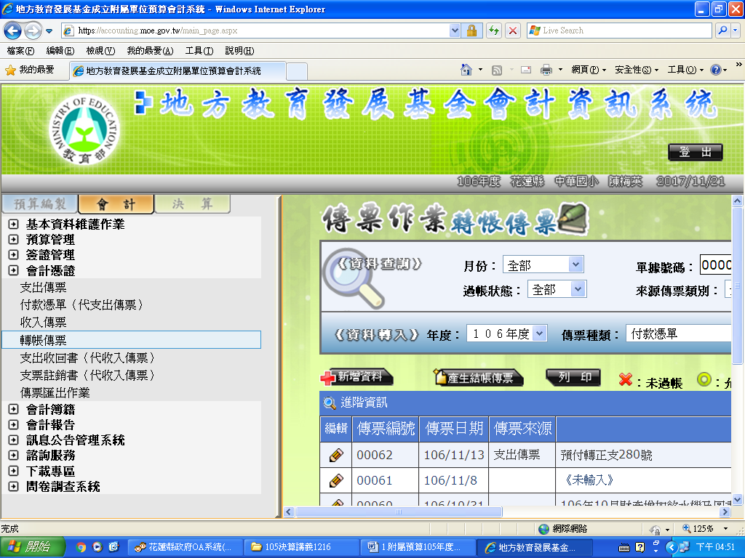

各校已將所有106年度相關分錄編製完成並過帳後(送12月月報前都應完成相關分錄編製且過帳，除結帳傳票外)，106年度結帳傳票請至轉帳傳票中按〝產生結帳傳票〞，此張〝結帳傳票〞產生後，請點選「不允許過帳」(永不過帳) (只有結帳傳票不用過帳，其他傳票皆須過帳)，為避免所有虛帳戶被結清，106年度結帳傳票雖無過帳，而107年度開帳依舊可拉取到106年度結帳資料。
取消結帳傳票:
在建立結帳傳票並且儲存後，
會出現[取消此結帳傳票]按鈕，
可使此張傳票變為一般傳票使用，
在主畫面會重新產生[產生結帳傳票]按鈕。
五、跨年度系統承轉操作事項
- 複製子目至下年度（106年度）「會計/基本資料維護/科目及共同標準設定及查詢/會計科目子目」選擇複製所有子目至下年，不需要使用子目於新年度刪除。
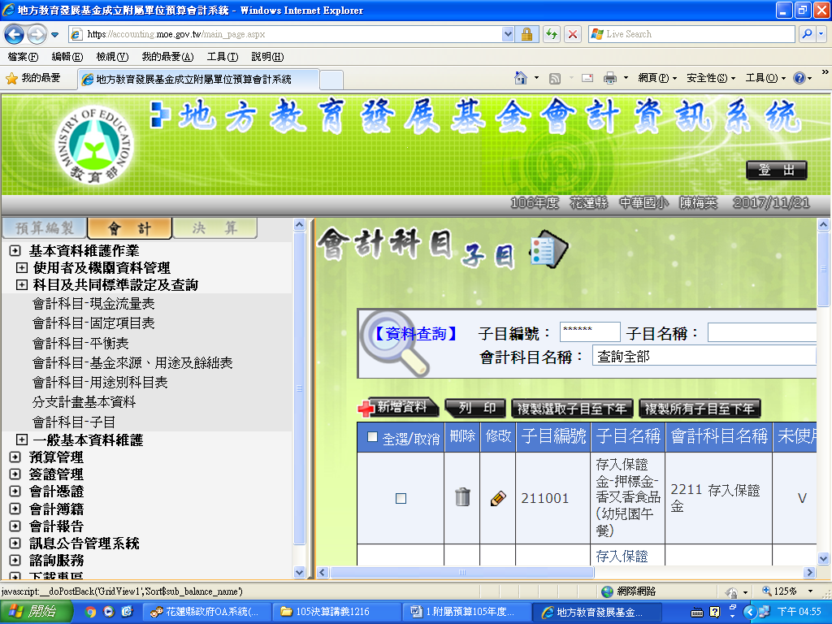
子目有延續性及即有子目名稱勿修改
- 新年度(107年)需至轉帳傳票建立「開帳分錄」。(可由系統自行「建立開帳傳票」)
當按下[建立開帳傳票]按鈕後，會產生編號00000的開帳傳票，在編輯頁面中，會
出現[重新產生開帳傳票]按鈕，可以重新載入去年度結帳傳票的資料。
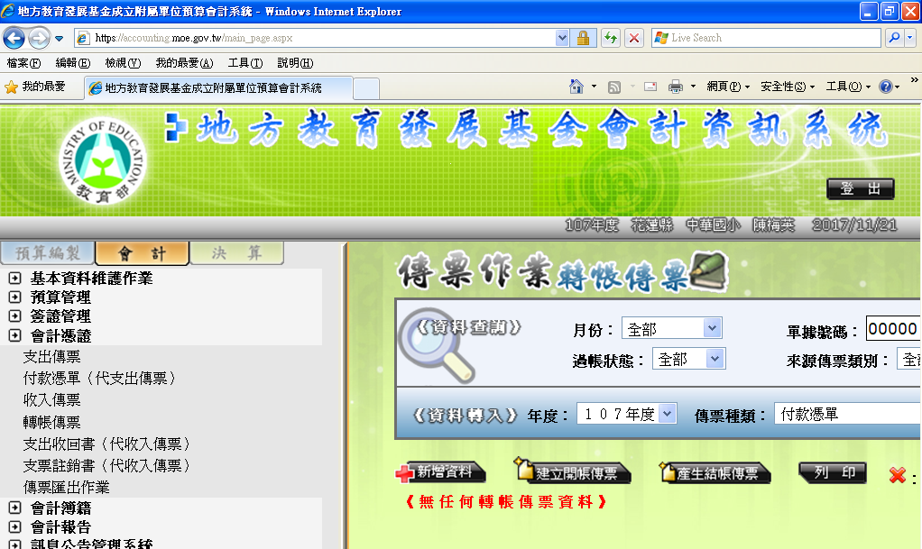
未具滾存性質之賸餘數繳庫作業
1.適用情形
(1)人員維持費賸餘繳庫【含教保員、廚工薪資】。(2)其他計畫型補助預算賸餘繳庫。
(3)月撫慰金、年撫卹金預算溢編。(4)統籌科目溢申請撥捕數繳回。
2.帳務作業
(1)當年度繳回
付款憑單  送主計處帳務科 | 借：公庫撥款收入  貸：銀行存款-縣庫存款
(2)次年度繳回
轉帳傳票【年底】 | 借：公庫撥款收入  貸：暫收及待結轉帳項
付款憑單  【次年】  併公務繳款書送支付科 | 借：暫收及待結轉帳項  貸：銀行存款-縣庫存款
3.年底繳回-付款憑單之製作(參考102年)
步驟一：新增受款人(新增銀行存款-縣庫存款繳回帳戶)
基本資料維護作業 一般基本資料維護 基本資料-受款人
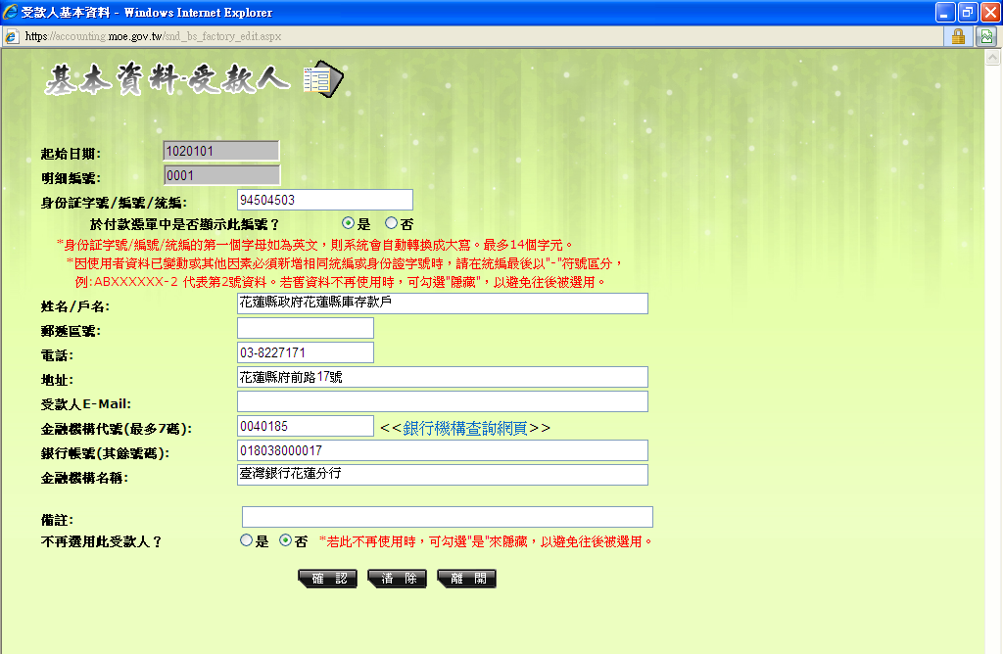
1.填寫編號
2.紅色圈圈請務必依上述資料輸入
步驟二：登打請購單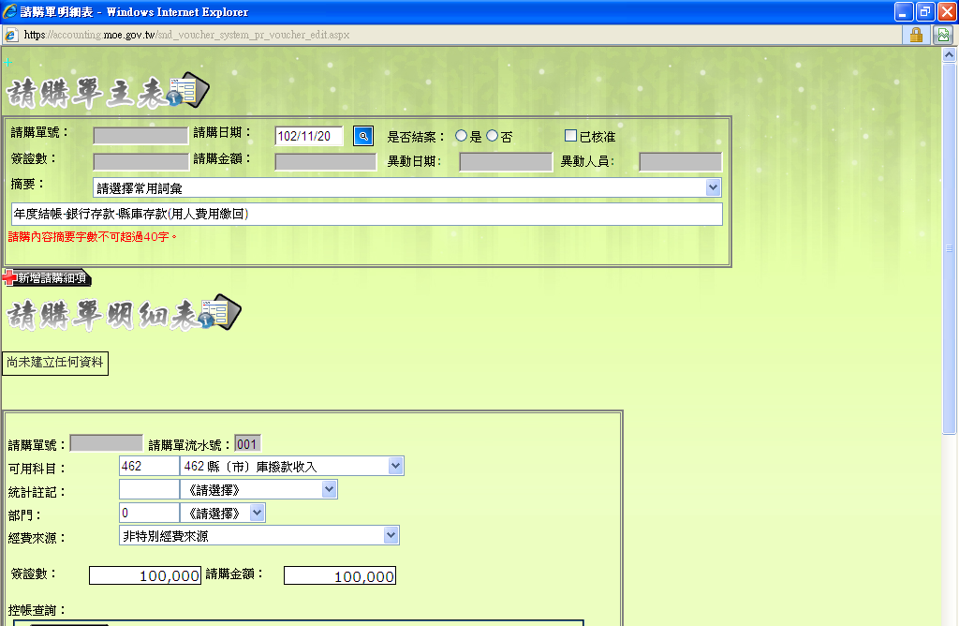
1.摘要請登打年度結帳-用人費用及統籌科目繳回
2.可用科目請選擇462縣市庫撥款收入
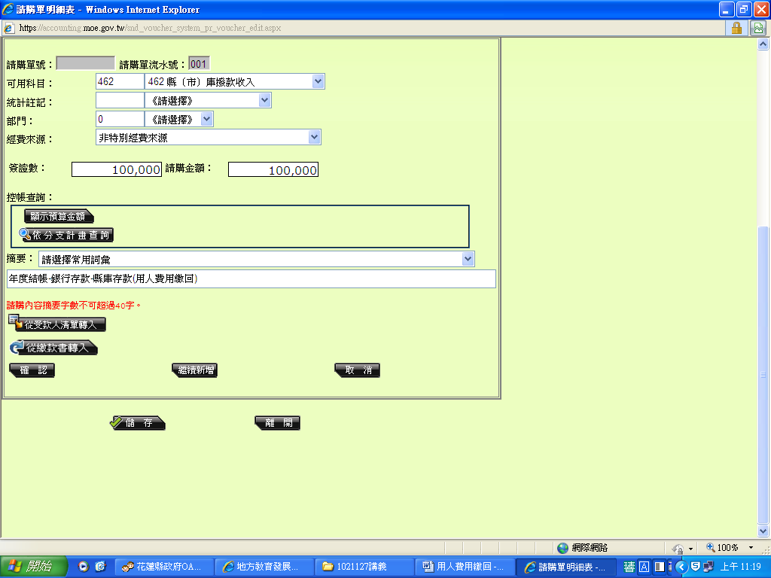
3.在簽證數中填列繳回金額
4. 摘要請分別登打【以繼續新增方式】
如年度結帳-用人費用繳回****元
退休給付繳回****元
撫卹給付繳回****元
各項補助繳回****元

5.點選確認 或繼續新增

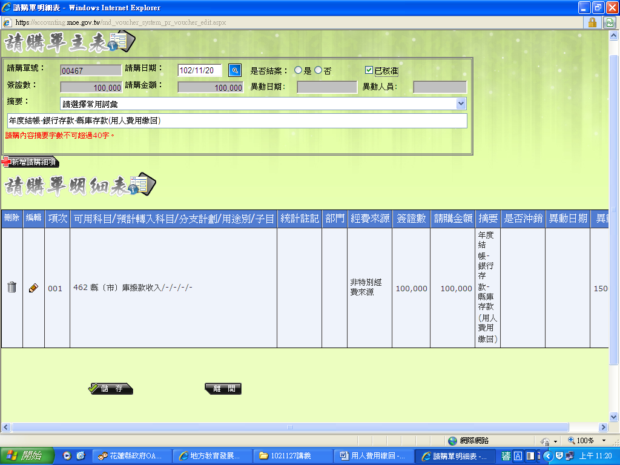
7.點選儲存
6.勾選已核准
5.點選 確認
步驟三︰轉入付款憑單
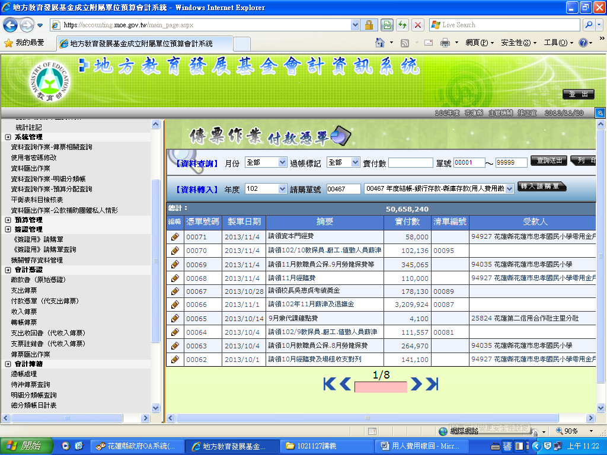
1.轉入請購單
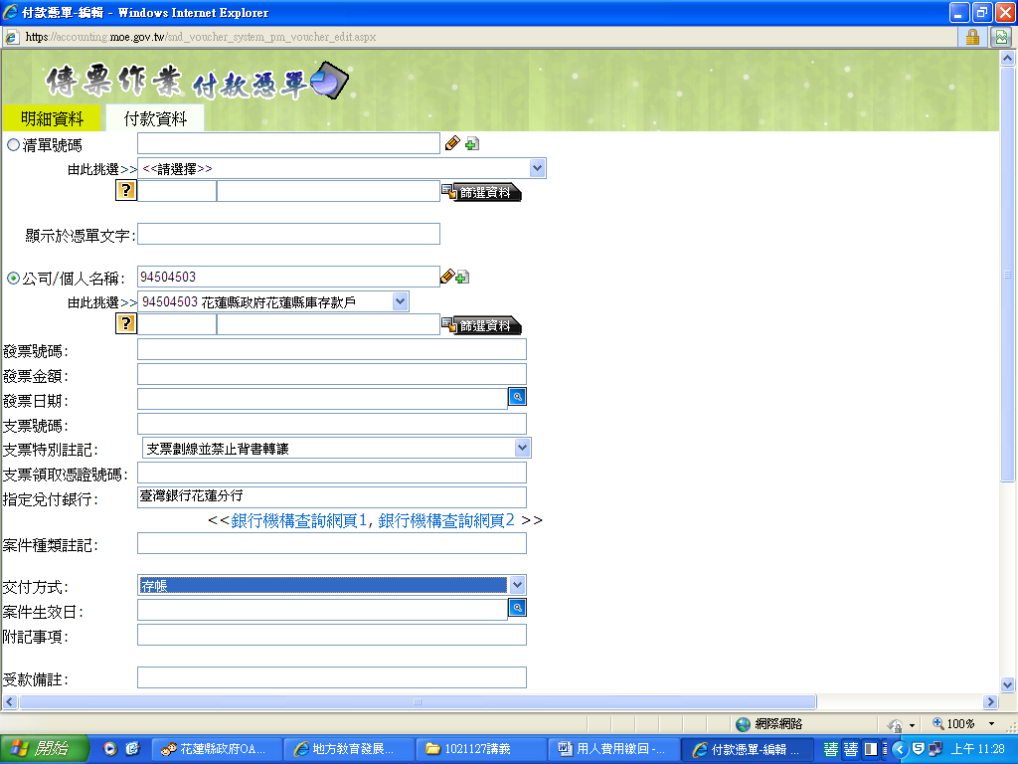
3.點選公司/個人名稱
選擇94504503新增之受款人:花蓮縣政府花蓮縣庫存款戶

4.指定兌付銀行為
臺灣銀行花蓮分行
5.交付方式請選擇:存帳
2.選擇付款資料頁面
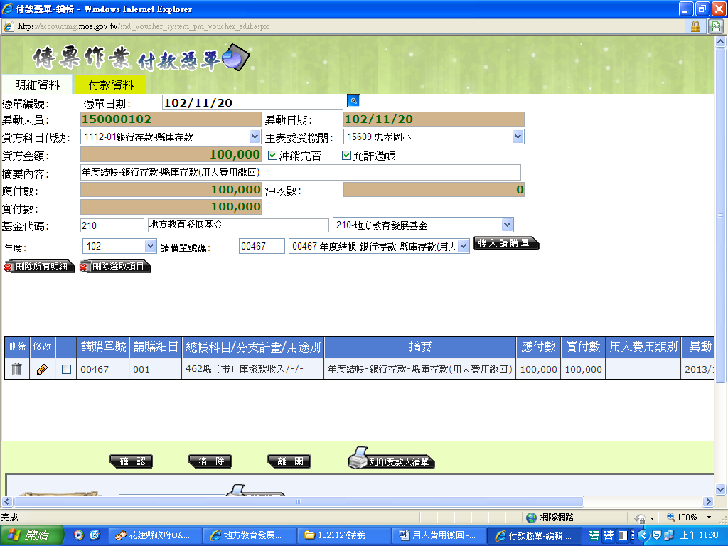
7.點選確認，

6.選擇明細資料頁面
產出付款憑單︰會計憑證→傳票匯出作業(步驟同開立付款憑單作業，進入花蓮縣政府財政電子化系統接收付款憑單後列印逕送帳務科)

